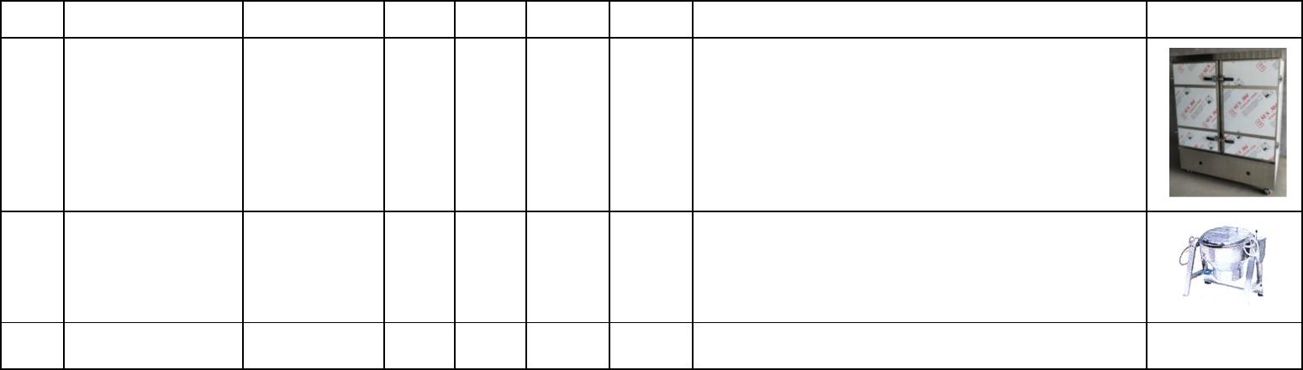
武进区实验小学厨具采购清单
序号
订货名称
规格
48盘
单位 数量
单价
金额
质量要求
参考图片
内胆：采用SUS304 1.2mm优质不锈钢磨砂贴模板制作，外
包：采用SUS304 1.2mm优质不锈钢磨砂贴模板制作，新颖门
工程款天然气双门饭
箱
锁铰，开关自如，经久不变，采用全发泡，炉头：采用耐高
温、抗氧化的材质。门封条采用嵌入式设计，使用无毒、耐
高温的硅橡胶作材料；轮子：采用Ф150重型万向活动轮；配
饭盘，采用模压盘；
1
台
台
3
1

采用SUS304 4mm磨砂贴膜优质不锈钢板制作；全不锈钢支架
。
2 天然气稀饭锅
300kg

合计
一、付款方式：设备安装验收调试合格后付后一次性结算。
二、合同签订、供货日期：成交单位必须在公示结束后3日内签订合同，合同签订之日起20日内供货并安装。如成交单位因自身原因未按时签订合同或签订合同后未按期履约的，采购单位有权取消其中标资格或解除合同。
三、售后服务要求：
（1）非常州本地企业须提供本地售后服务保证。
（2）如设备在质保期内发生故障，在接到使用方报修电话后半小时内予以响应，2小时内到达现场维修。
（3）质保期： 蒸饭箱、汽锅二年。

